Resumos / apontamentos de aula do 1º Período



Genética:

Genética

Estudo dos mecanismos através dos quais os caracteres dos progenitores se transmitem aos seus descendentes.

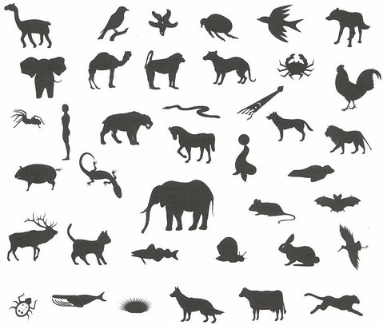

1. *Agentes Responsáveis pela transmissão hereditária*

Muitos aspetos da forma do corpo, do funcionamento dos órgãos e do comportamento dos animais e dos seres humanos são transmitidos por hereditariedade.

Muitas das nossas características, quer em termos da nossa constituição física, quer em termos do nosso comportamento, são herdadas, já nascem connosco.

Cromossomas, ADN e genes são termos que conheces e que são objeto frequente de notícia nos meios de comunicação social.

No começo …

No começo há o óvulo e o espermatozoide: cada um de nós resultou da sua junção que gerou uma célula: o ovo.

As células reprodutoras (germinais ou gâmetas) são as responsáveis pela transmissão das características hereditárias.

O ovo ou zigoto, é assim, a primeira célula que constitui o indivíduo. Esta célula vai dividir – se em duas, que por sua vez se subdividirão até gerar o organismo. Este processo de divisão designa – se por mitose.

Este processo de divisão celular está na base da produção das células novas que também tem por função substituir as células que morrem. É um processo que está subjacente ao crescimento e desenvolvimento do individuo ao longo da sua vida.

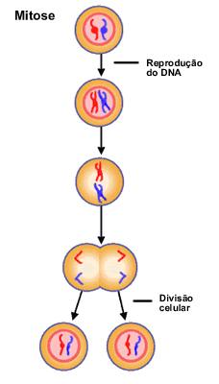

*Cromossomas e Herança Genética:*

Os seres humanos tal como todos os outros seres vivos são constituídos por células que apresentam uma organização estrutural complexa, nomeadamente o núcleo.

Observando ao microscópio o núcleo de uma célula, no período de divisão celular é possível observar um número definido de finíssimos e longos filamentos enrolados que são os cromossomas.

Os cromossomas são constituídos quimicamente por ADN – ácido desoxirribonucleico e proteínas. Os cromossomas, ou segmentos de ADN, constituem o suporte dos genes. São as estruturas mais importantes, uma vez que são responsáveis pela transmissão da informação hereditária.

As células de um organismo da mesma espécie têm o mesmo número de cromossomas. O número e a forma dos cromossomas são característicos de cada espécie, sendo designado por Cariótipo.

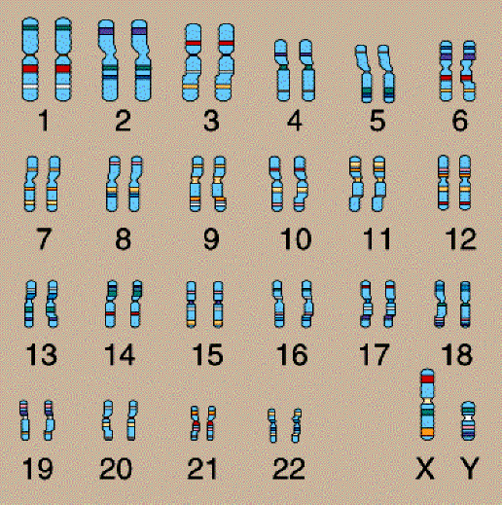

*Cromossomas sexuais:*

Geralmente, os cromossomas numa célula organizam – se em pares semelhantes, dois a dois, exceto o par de cromossomas sexuais.

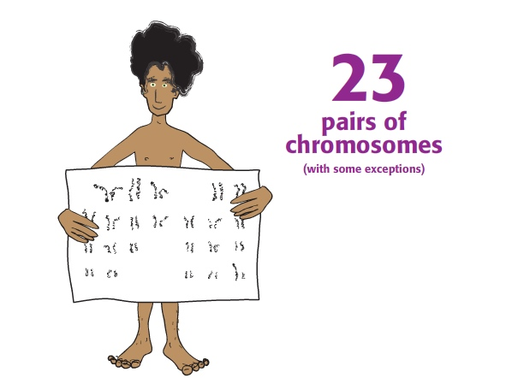

A espécie humana tem 23 pares de cromossomas: 22 pares são comuns aos dois sexos. O par 23 – par do cromossoma sexual – é distinto nos dois sexos: na mulher é constituído por dois cromossomas X; no homem, o par é formado por um cromossoma X e por um outro, mais curto, o cromossoma Y.

ADN – Componentes e Estrutura:

A estrutura do ADN é composta por vários componentes. Esses componentes são constituídos por quatro substâncias químicas, quatro bases azotadas:

* Adenina
* Timina
* Citosina
* Guanina

Estas bases estão ligadas duas a duas.

A cada conjunto formado por uma desoxirribose, uma molécula de ácido fosfórico e uma base azotada dá – se o nome de nucleótido. O nucleótido constitui a unidade básica do ADN. O ADN é formado por longas cadeias de nucleótidos. O número e a sequência dos nucleótidos definem as características de cada ser vivo.

Um dos maiores desafios da ciência contemporânea consiste na análise da estrutura do ADN humano com o objetivo de se constituir um mapa com a posição dos cromossomas que constituem os genes humanos, isto é, o genoma humano.

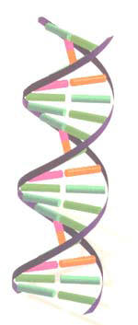

Genes:

É um segmento de um cromossoma a que corresponde uma informação para produzir uma determinada proteína ou controlar uma característica.

Exemplo de genes:

* Genes responsáveis pela produção da queratina;
* Genes responsáveis pela produção do fator VIII, que assegura a coagulação do sangue quando nos ferimos ou sofremos qualquer traumatismo.

Conjunto de genes que contituem o ser humano

Contém vários genes que são responsáveis pelas características físicas do indivíduo.

O que distingue os seres humanos de outros seres vivos é a grande complexidade das associações entre os genes.

Cromossomas Homólogos

Com forma e estrutura idênticas

São designados por genes alelos

Genes com informação para o mesmo carácter, ocupando a mesma posição relativa, isto é, no mesmo local.

* Diz – se que um gene é dominante quando produz efeito, ainda que esteja presente num só alelo.
* Diz – se que um gene é recessivo quando só produz efeito se presente nos dois genes (do pai e da mãe).

A constituição genética de um individuo para um determinado carácter é indicada por um par de símbolos (os alelos) e constitui o genótipo do indivíduo para esse carácter; o modo como o genótipo se vai manifestar nesse mesmo indivíduo corresponde ao fenótipo: o fenótipo resulta da expressão do genótipo em interação com o ambiente.

Genes de desenvolvimento:

Os genes de desenvolvimento são genes que codificam a forma do organismo definindo, por exemplo, a pertença a uma dada espécie. São estes genes que desenham o plano, o padrão do organismo. É este tipo de genes que define as dimensões e as formas dos diferentes órgãos determinando o número, a forma e a localização das células que os formam. São, por isso, designados também por genes arquitetos.

São os genes de desenvolvimento que planificam o processo de construção do organismo, distinguindo – se, por isso, dos genes que definem a cor do cabelo, a cor dos olhos ou de outro carácter específico. Os genes de desenvolvimento são fundamentais para se compreender a evolução da espécie e o desenvolvimento do indivíduo. Desempenham um papel decisivo nas etapas da construção do cérebro. Os genes de desenvolvimento têm uma função reguladora ao articularem os aspetos evolutivos, genéticos e de desenvolvimento. A sua descoberta abriu novas possibilidades ao nível do conhecimento das articulações da genética, da teoria do desenvolvimento e do estudo da evolução das espécies.

Meiose e Variabilidade Genética:

* A meiose é o processo de divisão das células que ocorre durante a fecundação, e em que o número de cromossomas se reduz para metade.
* A separação, ao acaso, dos cromossomas homólogos, que reduz o número de cromossomas para metade, contribui para o aumento da variabilidade genética.
* A meiose é de grande importância para os seres vivos que se reproduzem sexuadamente, porque contribui para a variabilidade genética das espécies.
* É fundamental para a sobrevivência e evolução das espécies.

Conhecer o genoma humano:

O grande objetivo do Projeto do Genoma Humano é interpretar o genoma, identificando os genes e definindo as suas funções, bem como o modo como se relacionam entre si. É, portanto, decifrar o código do ADN.

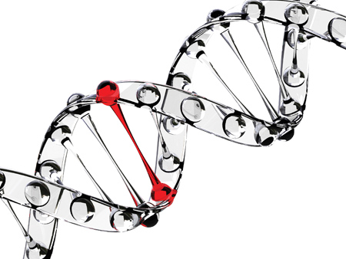

Influências Genéticas e Epigenéticas no Comportamento:

Após a investigação da estrutura genética que define o ser humano constata – se a importância de alguns conceitos ao nível das ciências biológicas e das ciências humanas, como a psicologia. Os genes de desenvolvimento também designados genes arquitetos dado que permitem ao longo da vida do individuo a construção de múltiplas especificidades, como falar, andar, pensar que nos identificam como espécie humana assim como pessoas no desenvolvimento das suas capacidades.

Sabemos que contrariamente às outras espécies animais nascemos de forma inacabada, fato pelo qual só adquirimos grande parte das nossas potencialidades á medida que nos relacionamos com os outros e adquirimos capacidade de adaptação e transformação da sociedade em que vivemos. Somos seres dotados de um sistema genético aberto fato pelo qual nos tornamos seres criativos, culturais, dotados de pensamento e criatividade.

Por cultura definimos tudo aquilo que é produzido, elaborado, pensado pela humanidade enquanto por instinto se entende o comportamento comum a todos os elementos da mesma espécie animal. Por exemplo: A migração das aves.

Daí que todos os animais á exceção do Homem são dotados de um sistema genético fechado. A prematuridade e neotenia são assim as características que possibilitam a aquisição de competências humanas quer ao nível físico quer ao nível psicológico.

Caracterizando – se pela progressiva juvenialização ou seja inacabamento humano traduzindo – se na capacidade de adaptação e flexibilidade face a novas situações permitindo uma melhor adaptação ao mundo que nos rodeia.

Ao longo do estudo sobre o desenvolvimento humano constatamos a existência de teorias por vezes contrárias mas que tentam retratar um processo de formação e desenvolvimento do ser humano no uso pleno das suas capacidades.

A filogénese ao estudar o processo de evolução da espécie constata que a progressiva cerebralização do ser humano assim como a posição bípede e a progressiva libertação das mãos para elaboração de artefactos que possibilitem a defesa e a sobrevivência da espécie.

O estudo da filogénese permite assim a compreensão das etapas evolutivas. A ontogénese retrata o desenvolvimento do indivíduo desde que este nasce até que atinge a idade adulta ou como afirmam alguns autores até á sua morte.

Podemos assim concluir que o ser humano não é um adulto em miniatura como pretendia a teoria preformista. Podemos assim afirmar que o ser humano é um ser em permanente construção e formação revelando – se no processo de interacção humana. Somos seres gregários, criativos e através do pensamento buscamos o significado de tudo aquilo que nos rodeia.

Hereditariedade Específica e Individual:

Hereditariedade específica

Corresponde á informação genética responsável pelas características comuns a todos os indivíduos da mesma espécie, determinando a constituição física e alguns comportamentos.

Corresponde á informação genética responsável pelas características de um individuo e que o distingue de todos os outros membros da sua espécie.

Hereditariedade individual

Genótipo e Fenótipo:

Genótipo:

* Corresponde á constituição genética de um indivíduo que resulta do conjunto dos genes provenientes da mãe e do pai.
* É o conjunto de características tal como são defendidas pelos genes.

Fenótipo:

* O fenótipo em termos simples corresponde á parte visível do genótipo.
* É portanto o conjunto de características individuais de origem genética que receberam modificações decorrentes da relação com o meio.
* A influência do meio após o nascimento manifesta – se nas mais diversas expressões decidindo grande parte do que somos.

O Fenótipo traduz assim a necessidade de interagirmos com o meio para o desenvolvimento das capacidades físicas e psíquicas de que somos portadores. O estudo das crianças selvagens retrata a importância do meio na formação da pessoa.

O estudo dos gémeos:

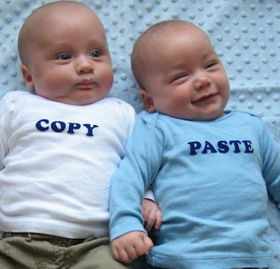

Gémeos falsos

Resultam da fecundação de dois óvulos por dois espermatozoides distintos

Gémeos Verdadeiros

Resultam do desdobramento do ovo

Preformismo e Epigénese:

Preformismo:

* Esta teoria acreditava que cada espermatozoide continha um ser humano em miniatura (homúnculo) que penetrava no ventre da mulher e aí se desenvolvia até nascer.
* Não têm em conta o efeito do ambiente. 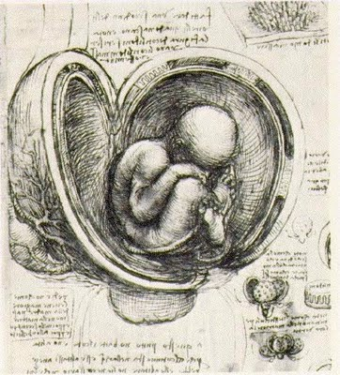

Epigénese:

* Esta teoria defende que o ovo é uma estrutura desorganizada, e diferenciação do embrião dá – se pelo efeito de forças exteriores.
* Nega a existência de estruturas preformadas no ovo.
* Os organismos dependem da estrutura genética e da intervenção do meio ambiente.

A complexidade do Ser Humano e o seu inacabamento biológico

O ser humano caracteriza – se por uma grande complexidade, produto de um longo processo evolutivo.

A sua estrutura complexa, que o distingue dos outros animais, manifesta – se nos modos de organização orgânica e psicológica, que lhe permitem a adaptação e usufruto de meio.

Filogénese e Ontogénese:

Filogénese

É o conjunto de processos de evolução dos seres vivos desde os mais elementares aos mais complexos; é o conjunto de processos biológicos de transformação que explicam o aparecimento das espécies e a sua diferenciação. A filogénese é a história evolutiva de uma espécie, de um grupo específico de organismos.

Designa o desenvolvimento do indivíduo desde a fecundação até ao estado adulto: inicia – se com a embriogénese, continua no desenvolvimento pós – natal até á idade adulta. Há autores que entendem o conceito de ontogénese ao ciclo de vida do indivíduo definindo – o como o processo no qual o indivíduo se modifica no decurso da sua vida, desde a conceção até á morte.

Ontogénese

A lei da Recapitulação:

Nos finais do século XIX, princípio do século XX, vários investigadores, entre os quais Ernst Haeckel, defenderam que o desenvolvimento embrionário dos vertebrados recapitularia as etapas da evolução.

É a lei da recapitulação ontofilogenética: o desenvolvimento do embrião exprime, recapitula, etapas do desenvolvimento que correspondiam a estádios da evolução da história filogenética das espécies. A ontogénese seria, assim, determinada pela filogénese.

O papel da ontogénese:

O indivíduo é produto da interação entre os fatores genéticos que se manifestam no decurso do desenvolvimento e os fatores ambientais. Não se pode encarar o desenvolvimento do indivíduo como resultado de processos exclusivamente biológicos: é antes, produto da interação de fatores internos e de fatores externos. É esta interação que garante a adaptação ao meio ambiente, que é condição da sobrevivência.

Assim, não é a filogénese que determina a ontogénese, como era defendido pela lei da recapitulação, mas o contrário: a ontogénese é a causa da filogénese.

A ontogénese é central na compreensão do desenvolvimento humano.

A ontogénese integra, em cada um dos momentos, os efeitos combinados e indissociáveis da maturação e da experiência, traduzindo, assim, a resultante das interações genéticas e epigenéticas.

Programa Genético



Programa Genético

Fechado



Dotados de um sistema

Fechado

Tem liberdade de se evoluir de forma distinta, ter comportamentos imprevisíveis e adaptar-se em casos de alterações ambientais. Não reage segundo um conjunto de instintos, não tem um comportamento e desenvolvimento pré determinados.

Exemplo: O Homem

Seres que atingem um ponto/um estádio de desenvolvimento em que estagnam e não têm capacidade de se adaptarem ou modificarem o seu comportamento.

Exemplos: Animais, plantas

Programa Genético

Aberto

Prematuridade e Neotenia:

Biólogos, antropólogos e psicólogos consideram que a complexidade do ser humano e o papel da aprendizagem na nossa existência resultam do facto de o Homem ser um ser biologicamente inacabado.

O ser humano é um ser prematuro, no sentido em que não apresenta as suas capacidades, as competências desenvolvidas. O ser humano nasce inacabado.

No plano físico, o ser humano apresenta um inacabamento biológico que se designa por:

Atraso no desenvolvimento que faz com que o indivíduo se desenvolva mais devagar, dependendo, durante mais tempo, dos adultos, porque é preciso ensinar – lhes a comer, a andar, a falar, etc.

Neotenia:

O processo de desenvolvimento do cérebro está ligado ao retardamento ontogenético, isto é, ao prolongamento do período da infância e da adolescência. São os genes de desenvolvimento, que fazem do ser humano um ser neoténico, isto é, um animal em que há um prolongamento da morfologia juvenil até á idade adulta. O termo mais usado pelos autores é “ juvenialização” para designar este processo.

Um reflexo da neotenia é o fato de o adulto possuir ainda traços característicos da infância e da adolescência.

Em conclusão: o inacabamento biológico do ser humano e a sua prematuridade implicam um prolongamento da infância e da adolescência, condição necessária para o seu processo de adaptação e desenvolvimento. Esta aparente falta vai constituir uma vantagem ao permitir a possibilidade de uma maior capacidade para aprender no contexto do seu ambiente, da sua cultura.

Vantagens do inacabamento humano:

* A aprendizagem;
* Homem mais flexível no processo de adaptação ao meio;
* Necessidade do Homem criar a sua própria adaptação, a cultura, que transmite de geração em geração;
* …

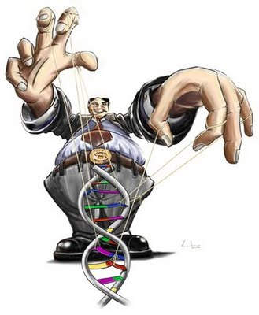

Cérebro:

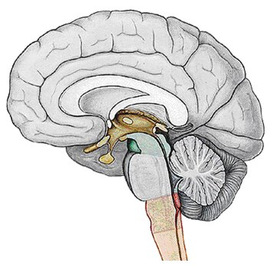

Funções do Sistema Nervoso:

* Tudo o que fazemos, sentimos e pensamos depende do S.N.
* Regula todas as actividades do nosso organismo, desde as mais simples às mais complexas.
* Coordenador das funções do nosso corpo, recebe a informação, processa e elabora respostas.
* Estabelece a comunicação interna do organismo e deste com o meio ambiente.

As unidades básicas do Sistema Nervoso:

* O sistema nervoso é constituído por células.
* Podemos encontrar dois tipos de células: os neurónios e as células gliais.

Os neurónios ou células nervosas:

São responsáveis pela receção e transmissão dos impulsos nervosos.

Células gliais:

* Facultam os nutrientes, como o oxigénio e a glicose, que alimentam e protegem os neurónios.
* Se lesionadas, podem reproduzir – se.
* Controlam o desenvolvimento dos neurónios ao longo da vida.
* Influenciam de forma decisiva a comunicação cerebral, o funcionamento das sinapses, o desenvolvimento do cérebro no período fetal, bem como na maturação dos neurónios.
* As unidades básicas do Sistema Nervoso: os Neurónios.

**Neurónios:**

Os nerónios são células nervosas responsáveis pela receção e transmissão dos estímulos do meio interno e externo, possibilitando ao organismo efetuar respostas.

**Constituição do Neurónio:**

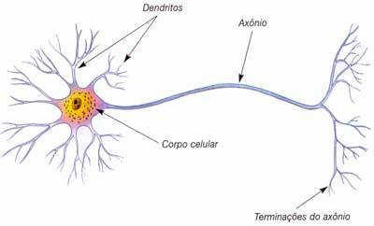

**Corpo celular** – contém o núcleo e é o armazém de energia da célula. O corpo celular fabrica proteínas sob o controlo do ADN presente no núcleo celular. Do corpo celular saem dois tipos de prolongamentos: as dendrites e o axónio.

**Dendrites** – são extensões do corpo celular. Medem no máximo alguns décimos de milímetro. Graças às dendrites, o neurónio apresenta uma maior superfície de receção e emissão de mensagens. Estas ramificações múltiplas recebem e transmitem informação de e para outras células com as quais o neurónio estabelece contactos.

**Axónio** – em geral, cada neurónio só tem um axónio, o qual tem a estrutura de um tubo que transmite o impulso quer para os outros neurónios, quer para os órgãos efetores, como músculos e glândulas. Muitos axónios estão cobertos por uma camada de mielina que permite aumentar a velocidade de transmissão de impulsos e isolar as fibras umas das outras. O axónio parte do corpo celular e termina num conjunto de ramificações a uma raiz: as telodendrites ou terminais axónicas.

**Tipos de Neurónios:**

**Neurónios aferentes ou sensoriais –** são ativados pelos vários estímulos com origem no interior ou exterior do organismo. Recolhem e conduzem as mensagens da periferia para os centros nervosos: espinal medula e encéfalo.

**Neurónios eferentes ou motores** – transmitem as mensagens dos centros nervosos para os órgãos efectores, isto é, os órgãos responsáveis pelas respostas, que são os músculos e as glândulas; a sua função é, por exemplo, que um músculo se contraia ou que uma glândula modifique a sua atividade.

**Neurónios de conexão ou interneurónios** – interpretam as informações e elaboram as respostas.

Sinapse e comunicação nervosa:

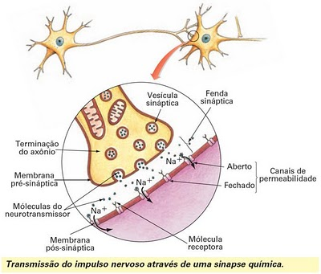

O Funcionamento global do cérebro:

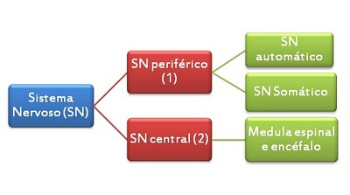

O sistema nervoso central:

O sistema nervoso central (SNC) é constituído pela espinal medula e pelo encéfalo. A espina medula encontra – se no interior da coluna vertebral e o encéfalo na caixa craniana. Podemos afirmar que todos os nossos comportamentos são controlados por estas duas grandes estruturas.

Espinal Medula:

Função de coordenação Função de condução

Encéfalo:

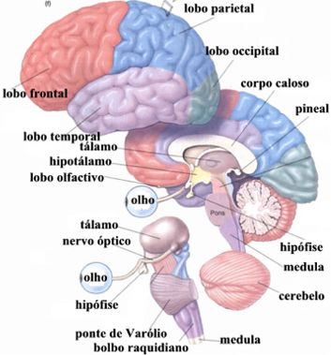

Cerebelo

Coordena a atividade motora e a manutenção da harmonia dos movimentos do nosso corpo. É o que torna os movimentos suaves, harmoniosos, coordenados, precisos e rápidos. Ex:. Tocar piano, dançar, jogar basquetebol …

Bolbo raquidiano:

Ponto de passagem dos nervos que ligam a medula ao cérebro.

Sistema Reticular Activante:

* Selecionar as mensagens a serem analisadas pelo cérebro.
* Alertar o cérebro
* Responsável /estado de vigília/Sono
* Responsável situações de atenção / distração

Hipotálamo

Responsável pela regulação de necessidades básicas como a fome, a sede, o controlo da temperatura, o sono e o impulso sexual.

Por isso é conhecido como “ guardião do corpo”.

Interage com o sistema nervoso autónomo e com o sistema endócrino.

Importante na experiência de prazer.

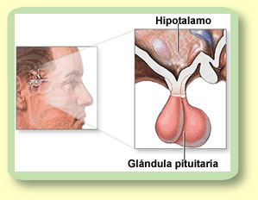

Sistema Límbico

* Amígdala
* Hipocampo

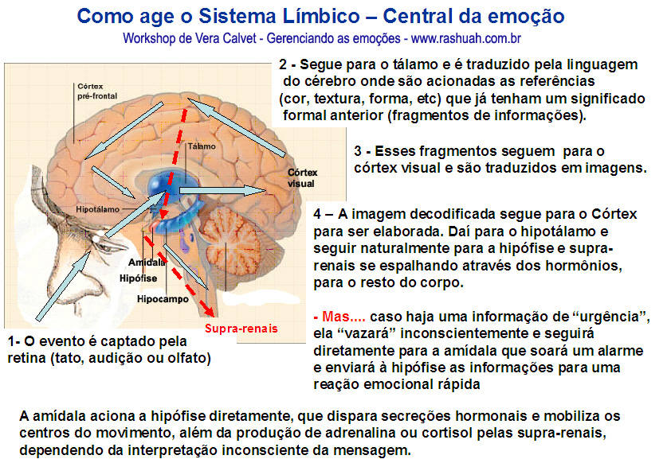

Amígdala – Localiza – se na profundidade de cada lobo temporal anterior.

Funciona de modo articulado com Hipotálamo.

É o centro identificador de perigo.

Amígdala:

Medo

Ansiedade

Violentos

Agressivos

Hipocampo

* Estrutura localizada nos lobos temporais do cérebro.
* O hipocampo é uma das zonas mais afetadas pelo Alzheimer.

Hipocampo:

Na formação e retenção de novas memórias / Desempenha um papel importante / Na aprendizagem

Córtex Cerebral:

* Estrutura responsável pelo processamento da informação mais elaborada e pelas funções superiores do ser humano: raciocinar, recordar, imaginar, falar, resolver problemas, planear ações…

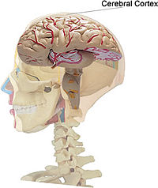

Hemisférios cerebrais:

Hemisfério Esquerdo:

* Linguagem verbal, escrita e falada.
* Pensamento lógico e cálculo.
* Pensamento mais analítico (separa as ideias) e sequencial (um passo a seguir a outro).
* Faculta ao homem a ciência e a tecnologia.

Hemisfério Direito:

* Perceção das relações espaciais
* Formação de imagens
* Pensamento mais sintético (associa as ideias)
* Dele brota a imaginação e a arte.

Em cada hemisfério central existem quatro lobos:

* Lobos occipitais;
* Lobos temporais;
* Lobos parietais;
* Lobos frontais.

Córtex cerebral

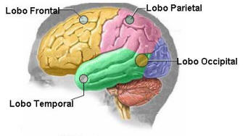

Lobo occipital – Córtex visual

Um especial destaque será dado ao córtex pré - frontal

Lobo temporal – Córtex auditivo

Lobo parietal – córtex somatossensorial

Lobo frontal – Córtex Motor

Funções do córtex e o efeito das lesões nas diferentes áreas:

